[佈景相關]滑鼠游標 _冷光系列(11個系列)
【軟體名稱】：滑鼠游標 _冷光系列(11個系列)
【軟體分類】：其他工具
【檔案大小】：563KB
【放置空間】：ShareIt
【解壓密碼】：無解壓密碼
【軟體介紹】：(轉貼 數碼e社區)
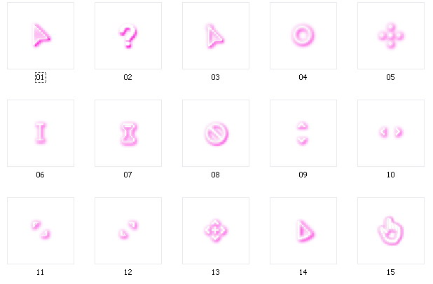
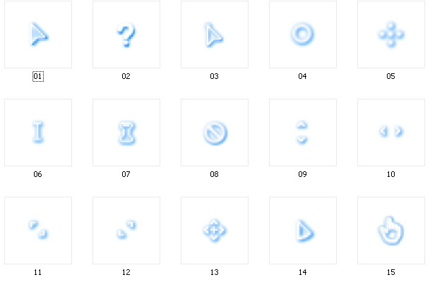
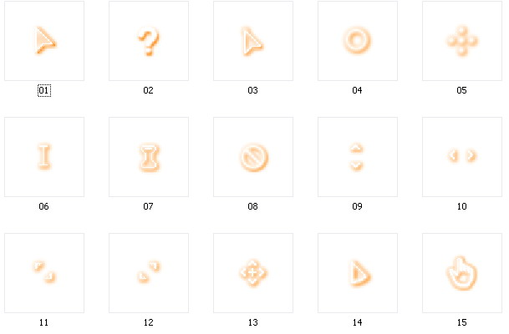
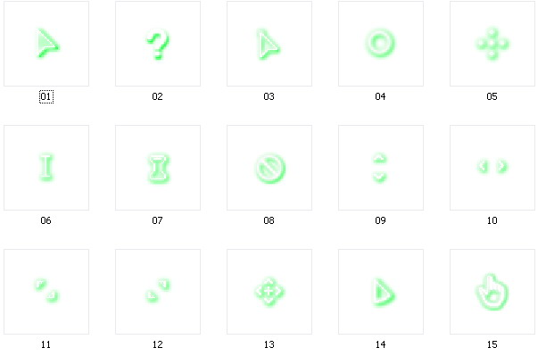
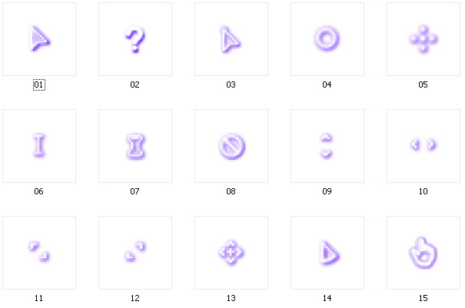
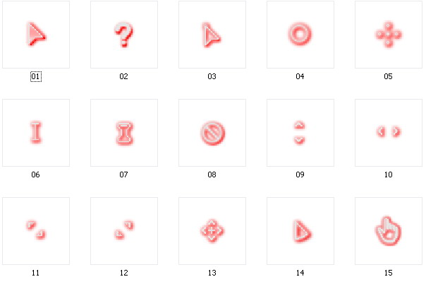
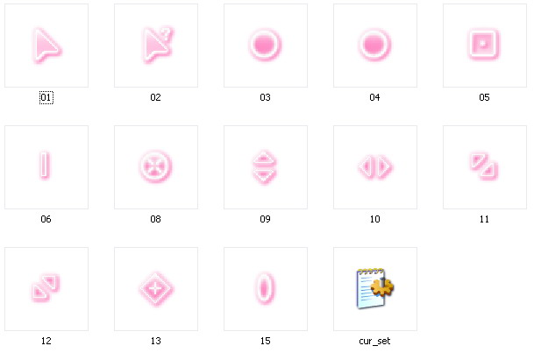
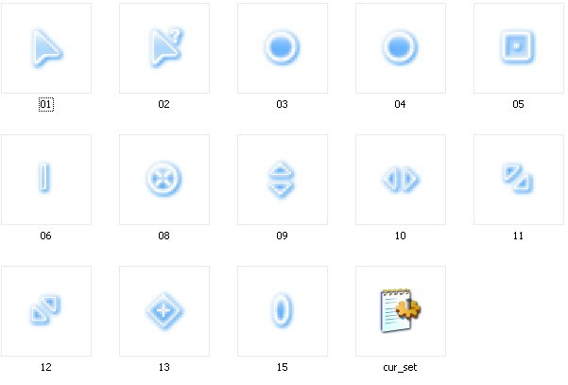
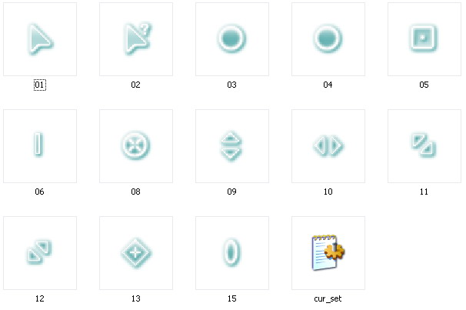
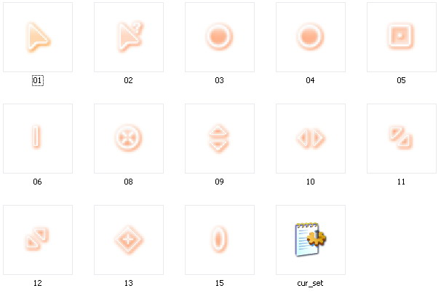
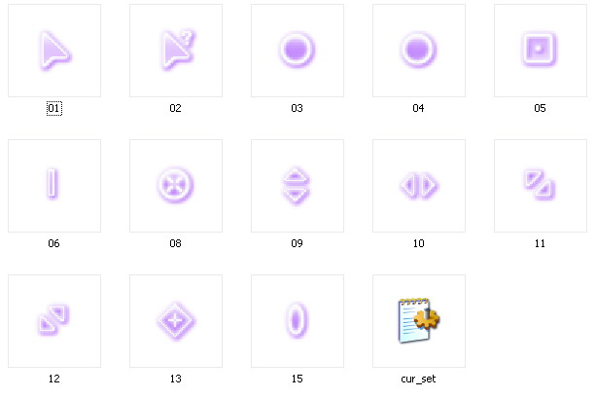
使用方法:
解壓後將"cur_set"按右鍵安裝!
之後到控制台~>滑鼠中設定游標.....

